В соответствии с Законом Ульяновской области № 181 –ЗО от 02.11.2011 г. «Об обеспечении полноценным питанием беременных женщин и кормящих матерей, а также детей в возрасте до трёх лет в Ульяновской области» право на получение полноценного питания имеют малоимущие беременные женщины, кормящие матери, чей среднедушевой доход, не превышающий величину прожиточного минимума в расчёте на душу населения, установленного в Ульяновской области (за 2 квартал 2016 г. 9651 руб.) и имеющие медицинские показания и заключения врача.
- Беременные женщины при сроке беременности не менее 12 недель.
- Кормящие матери, обеспечивающие грудное вскармливание новорождённого до исполнения ребенком 6 месяцев при условии наблюдения за ребёнком государственным учреждением здравоохранения с момента первичного патронажа.
Получение полноценного питания осуществляется в виде ежемесячной денежной выплаты (ЕДВ) в размере 677 рублей 34 коп. с предъявлением следующих документов:
- Паспорт;
- Свидельства о рождении детей;
- Справка из медицинской организации о том, что женщина состоит на медицинском учете в связи с беременностью – для беременной женщины;
- Заключение врача, подтверждающее необходимость в обеспечении беременной женщины либо кормящей матери полноценным питанием.
- Документы о доходах семьи за 3 месяца предшествующих обращению;
- Справка из медицинского учреждения о том, что женщина осуществляет грудное вскармливание новорождённого - для кормящей матери;
- Справка о нахождении ребёнка под медицинским наблюдением в медицинской организации
Выплата беременным женщинам осуществляется с первого числа месяца обращения за ЕДВ по месяц рождения ребёнка включительно.

Кормящим матерям – с первого числа месяца обращения за ЕДВ, но не ранее прекращения предоставления ЕДВ как беременной женщине, по месяц достижения ребенком возраста шести месяцев включительно.
ЕДВ предоставляется органом социальной защиты по месту жительства.

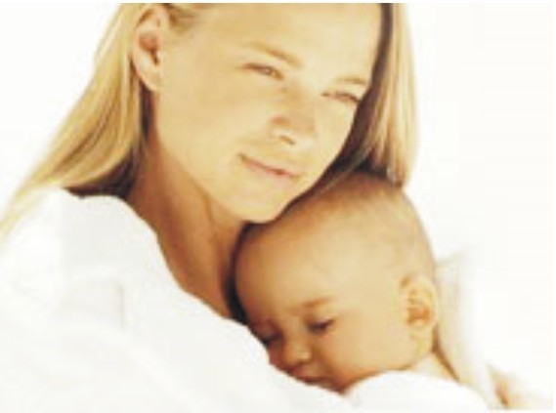

Обращаться по адресу:
433460, Ульяновская область
р. п. Старая Майна
пл. Ленина, д.1
Телефон для справок:
884(230) 2-31-06,
2-31-15

График работы:
ежедневно с 8-00 до 17-00,
перерыв с 12-00 до 13-00.
Суббота, воскресенье выходной.

E-mail: stmayna@is73.ru

Департамент Министерства
здравоохранения, семьи и социального благополучия Ульяновской области
по Старомайнскому району

Меры социальной
поддержки
беременных женщин
и кормящих матерей

